|  |  |  |
| --- | --- | --- |
| A- Aşağıdaki cümleleri solda, kutucukta verilen kelimelerle tamamlayınız. (15 Puan) | | |
| Boşlukları dolduralım. | **Rıhle**  **Müsned**  **Musannef**  **Tedvin**  **Tâbiîn** | Ravilere göre sınıflandırılarak yazılan hadis kitaplarına ………………….denir |
| Sahabeden herhangi biriyle mümin olarak görüşüp ondan ilim alan ve iman üzere ölen kimseye ……………….denir |
| Hadis öğrenmek ve râviler hakkında bilgi edinmek maksadıyla çıkılan ilmi seyahatlere ……………..denir. |
| Hadis metinlerinin belli bir sınıflandırmaya tabi tutulmadan yazılıp derlenmesine………………..denir. |
| Tasnif yoluyla meydana getirilen eserlere ise……………………… adı verilir |

|  |  |  |
| --- | --- | --- |
| B- Aşağıdaki cümlelerden doğru olanların başına (D), yanlış olanların başına (Y) yazınız. (10 Puan) | | |
| Yanlış mı?  (Y)  Doğru mu?  (D) |  | Okuma yazma bilenlerin sayısı çoğaldıktan sonra peygamberiniz hadislerin yazılmasına müsaade etmiş ve yazım için emir vermiştir. |
|  | Peygamberimiz (s.a.v.) kabak yemeğini pek severdi. Sünnete bağlılık bu yemeği sevmeyi gerektirir. |
|  | Allah’ın Resulü ümmet için her konuda en güzel örnektir. |
|  | Abdullah b.Amr b. As peygamberimizin izniyle yazdığı hadisleri Es-sahifetu’s-Sadıka adlı nüshada toplamıştır. |
|  | Kur'an-ı Kerim'i tefsir ederken hadislere müracaat etmeye gerek yoktur. |

|  |
| --- |
| C- Aşağıdaki Hadis’i Şerif’in Arapça ve Türkçesini yazınız.(20 Puan) |

|  |
| --- |
| D- Kütüb-i Sitte’yi müellifleriyle birlikte yazınız.(15 Puan) |

|  |
| --- |
| E- Aşağıdaki çoktan seçmeli soruları tabloya cevaplandırınız. (10x4=40 Puan) |

**1. *Aşağıdakilerden hangisi sahabe dönemi hadis faaliyetlerinden* değildir?**

A)İlim halkaları oluşturmak

B)Hadisleri birbirlerine nakletmek

C) Hadis sayfaları oluşturmak

D)Hadisleri yazmak

E) Hadis toplamak için yolculuklar yapmak

**2.** “Nerede olursanız olun, daima hakkı, doğruyu söyleyin.” (Buhârî, Ahkâm, 43.)

**Rasulullah’ın bu açıklaması onun sünnetinin hangi yönüne işaret eder?**

A) Evrensel oluşu

B) Bölgesel oluşu

C) Ailevi yönü

D) Tarihî oluşu

E) Fıkhi yönü

**3.Aşağıdakilerden hangisi konularına göre hazırlanmış hadis kitaplarından değildir?**

A)Cami’

B) Sünen

C) Musannef

D) Âsar

E) Müsned

**4.Aşağıdakilerden hangisi Kütüb-i Sitte müelliflerinden değildir?**

A)Müslim B) İmam Malik C) Tirmizi

D) Buhari E) Ebu Davud

### 5. I. Peygamber Efendimizi tanımayı ve anlamayı amaçlar.

II. Insan düşüncesini ve hayatını hurafelerden arındırmayı sağlar.

III. Peygamber Efendimiz'le ilgili doğru bilgileri tespit etmeyi amaçlar.

IV. Arabistan'da geçmişte yaşamış insanların hayatlarını konu edinir.

**Yukarıda hadis ilmi ile ilgili verilen bilgilerden hangileri yanlıştır?**

A) Yalnız II

B) Yalnız III

C) Yalnız IV

D) I vell

E) Il ve Ill

**7.Aşağıdakilerden hangisi Sünen-i Erbaa müellifi değildir?**

A)Müslim

B) Ebu Davud

C) Tirmizi

D) Nesâi

E) İbn.Mace

**8. Tasnif terimi hangi seçenekte doğru tarif edilmiştir?**

A) Hadislerin sahifelere yazılması

B) Muhtelif bölgelere dağılan rivayetlerin tespit edilerek toplanıp bir araya getirilmesi

C) Hadislerin konularına ya da ravilerine göre düzenlenerek yazılması

D) Hadislerin bir araya getirilerek kaybolmasının engellenmesi

E) Hadis öğrenmek için seyahate çıkılması

**9.** *“İnsan ölünce üç şey dışında ameli kesilir: …………, faydalanılan ilim ve kendisine dua eden hayırlı evlat.”*

**Yukarıdaki Hadis-i Şerif’te boş bırakılan yere aşağıdakilerden hangisi gelmelidir?**

A)Namaz

B)Sadaka-i cariye

C)Oruç

D)Hac

E)Zekat

**10.** **Hadis tarihi açısından ezberleme, nakletme,**

**yazarak kayıt altına alma, isnad çalışmaları ve**

**rihle yolculuklarının ağırlıkta olduğu dönem**

**aşağıdakilerden hangisidir?**

A) Hz. Peygamber dönemi

B) Sahabe dönemi

C) Tâbiîn dönemi

D) Kütüb-i Sitte yazım dönemi

E) Tedvin ve tasnif sonrası dönem

**Başarılar Dilerim☺**

[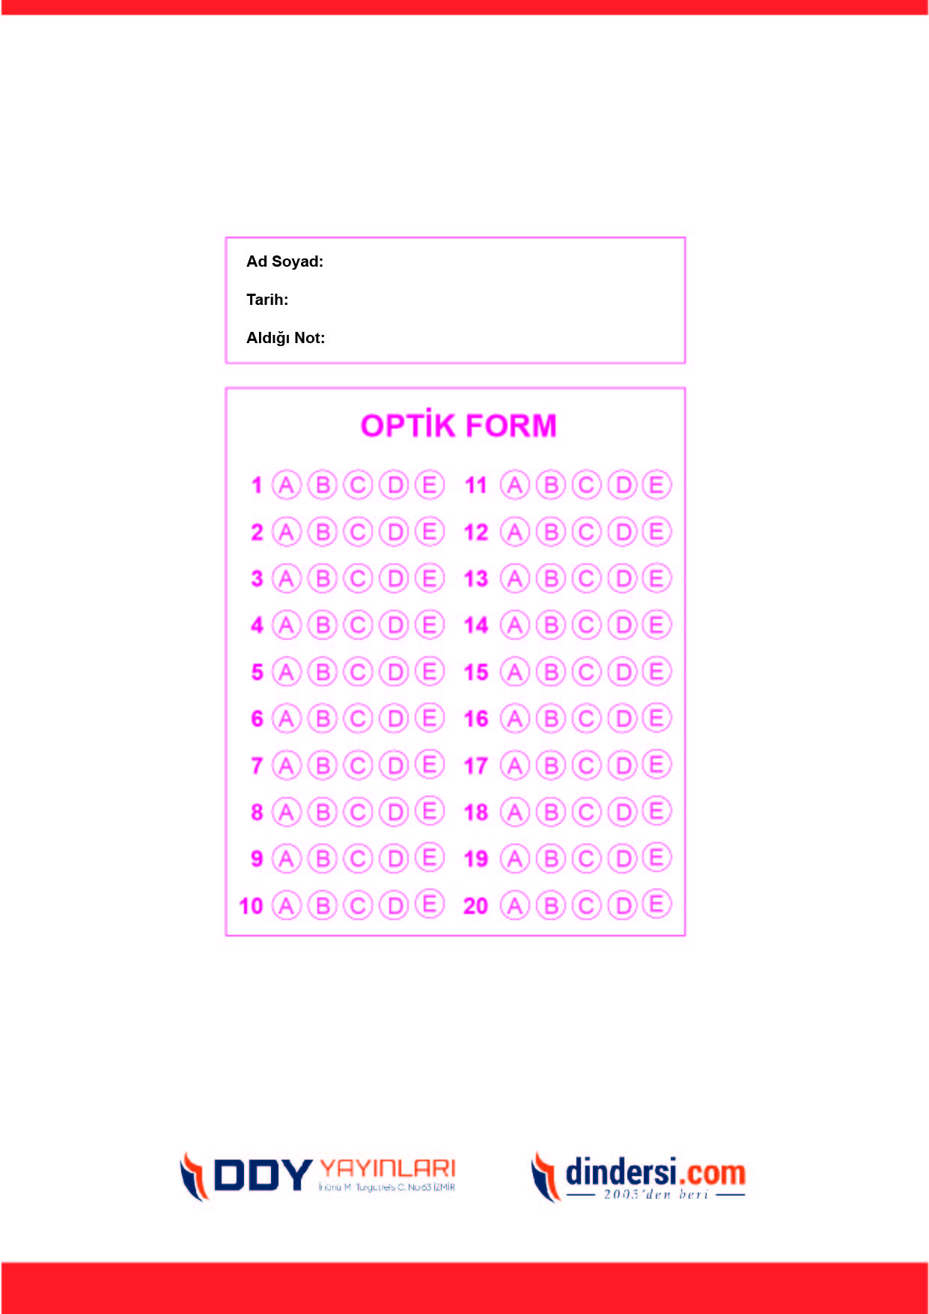](https://www.dindersi.com/icerik/hadis-c107)

***DİĞER SINAVLAR İÇİN TIKLAYINIZ.***

